UNIVERSIDADE DE SÃO PAULO
ESCOLA DE ENGENHARIA DE LORENA

NOME DO AUTOR

Digite o título do trabalho apenas com a primeira letra em maiúsculo, FONTE 12, NEGRITO, com exceção de nomes próprios e científicos que são em itálico, sem ponto final

LORENA
ANO

NOME DO AUTOR

Título do trabalho acadêmico: subtítulo sem negrito

Trabalho de Conclusão de Curso apresentado à Escola de Engenharia de Lorena, da Universidade de São Paulo, como parte dos requisitos para obtenção do título de Bacharel em Engenheiro de Produção.

Orientador: Prof. Dr. Nome Completo

LORENA
ANO

FICHA CATALOGRÁFICA
Verso da Folha de Rosto

Elaborada pelo próprio aluno via site da Biblioteca (https://www.bibliotecas.eel.usp.br/servicos/ficha-catalografica)
Não é paginada, nem contada

DEDICATÓRIA (opcional)

EPÍGRAFE (opcional)

AGRADECIMENTOS (opcional)

RESUMO

SOBRENOME, Iniciais. Título em português: subtítulo, se houver. ano. xxxx f. xx. Trabalho de Conclusão de Curso – (Graduação em Engenharia de Produção) – Escola de Engenharia de Lorena, Universidade de São Paulo, Lorena, ano.

O resumo deverá ser digitado com espaçamento de 1,5 e deve ter frases concisas; ressaltar o objetivo, o método, os resultados e as conclusões; não ultrapassando 500 palavras, redigidos em parágrafo único. No final do resumo devem constar as palavras-chave determinadas pelo autor/orientador, separadas entre si por ponto final. Para obter mais informações, consulte a norma ABNT NBR 6028.

Palavras-chave: Primeira palavra. Segunda palavra. Terceira palavra. No mínimo 3 e no máximo 5 palavras.

ABSTRACT

SOBRENOME, Iniciais. Título em português: subtítulo, se houver. ano. xxxx f. xx. Trabalho de Conclusão de Curso – (Graduação em Engenharia de Produção) – Escola de Engenharia de Lorena, Universidade de São Paulo, Lorena, ano.

O abstract deve ser a tradução do resumo em português. Digitar com espaçamento de 1,5 e sem parágrafo.

Keywords: Primeira palavra traduzida. Segunda palavra traduzida. Terceira palavra traduzida. No mínimo 3 e no máximo 5 palavras.

LISTA DE FIGURAS
(Elemento obrigatório se houver figuras)

Figura 1- Classificação de Pesquisa 14
Figura 2 - Teste de normalidade dos resíduos 14
Figura 3 - Algoritmo básico de PG usando uma representação de árvore para indivíduos 15

LISTA DE TABELAS
(Elemento obrigatório se houver tabelas)

Tabela 1 - Erro Tipo II para regras de CEP 16

LISTA DE QUADROS
(Elemento obrigatório se houver Quadros)

Quadro 1 - Regras de Sensibilidade 16

LISTA DE ABREVIATURAS E SIGLAS
(Elemento opcional)

ABNT Associação Brasileira de Normas Técnicas
CAPES Coordenação de Aperfeiçoamento de Pessoal de Nível Superior
CNPq Conselho Nacional de Desenvolvimento Cientifico e Tecnológico
USP Universidade de São Paulo

SUMÁRIO

1 INTRODUÇÃO (título do capítulo) 14
1.1 TÍTULO DA SEÇÃO Primária 14
1.1.1 Título da Seção Secundária 14
1.1.1.1 Título da Seção Terciária 14
1.1.1.1.1 Título da Seção Quaternária 14
2 Figuras 15
3 Tabelas e Quadros 17
4 Equações Matemáticas e Fórmulas 18
3 MODELOS DE CITAÇÃO 19
3.1 Um autor 19
3.2 Dois autores 19
3.3 Três ou mais autores 19
3.4 Sem autor 20
3.5 Mesmo autor e mesmo ano 20
3.6 Mesmo sobrenome e ano 20
3.7 Autor entidade 21
3.8 Mesmo autor e anos diferentes 21
3.9 Vários trabalhos de diferentes autores 21
Referências 23

1 INTRODUÇÃO (título do capítulo)

Nesta seção o aluno deve descrever brevemente o problema de pesquisa abordado em seu trabalho, assim como algumas referências consultadas que deram origem a sistemática aplicada no trabalho.

1.1 TÍTULO DA SEÇÃO Primária

1.1.1 Título da Seção Secundária

1.1.1.1 Título da Seção Terciária

1.1.1.1.1 Título da Seção Quaternária

2 Figuras

Todas as figuras devem ser citadas no texto para que possam ser identificadas e interpretadas de forma correta. A fonte das ilustrações é elemento obrigatório e deve aparecer na parte inferior, mesmo que seja produção do próprio autor. Tanto o título como a fonte devem ter letra menor que a do texto (10 ou 11). Deve ser inserida o mais próximo possível do trecho a que se refere, como podem ser visualizadas nas Figura 1, Figura 2 e Figura 3.

Figura 1- Classificação de Pesquisa
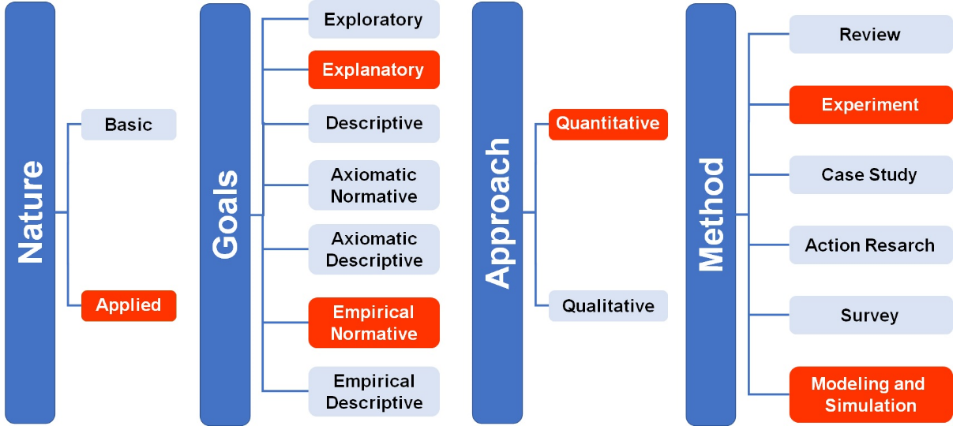
Fonte: Imamura et. al., 2023

Figura 2 - Teste de normalidade dos resíduos
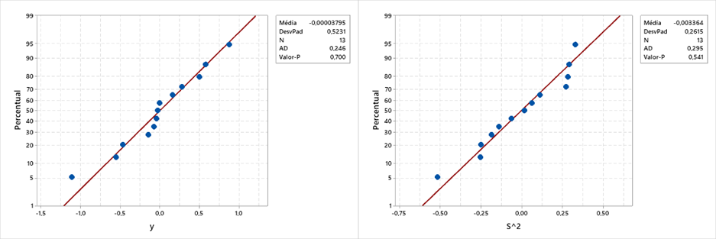
Fonte: Autor

Figura 3 - Algoritmo básico de PG usando uma representação de árvore para indivíduos
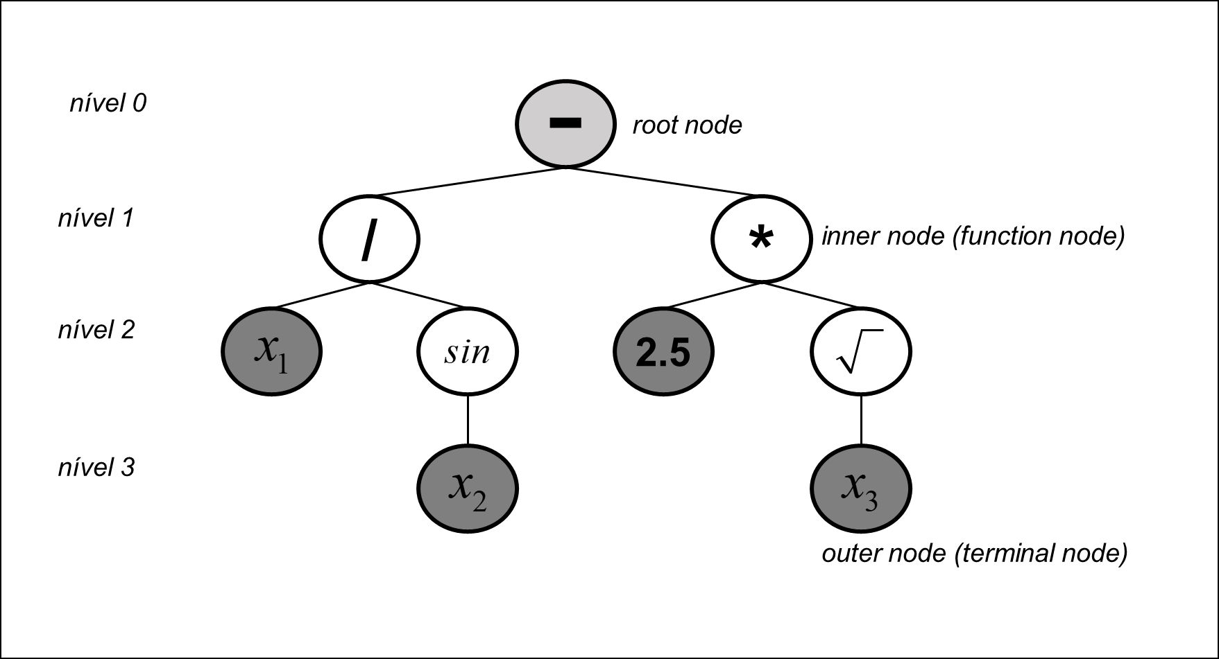
Fonte: adaptado de Mehr et al. (2018)

3 Tabelas e Quadros

Tabela é o conjunto de dados numéricos cuja finalidade é apresentar resultados ou sintetizar dados. A legenda da tabela deve aparecer na parte superior e a fonte, na parte inferior. As tabelas não podem conter linhas transversais, sendo somente permitido a inserção de linhas que delimitam o título das colunas e uma linha na base da tabela.
Outro fator importante, é que as células das tabelas não podem conter fundos coloridos, imagens ou fonte de coloração diferente de preto.
Um exemplo de formatação de tabela pode ser visto na Tabela 1.

Tabela 1 - Erro Tipo II para regras de CEP
Regras | NMA | Erro Tipo II
1 | 294,3421658 | 0,34%
2 | 88,70772923 | 1,13%
3 | 2846,386461 | 0,04%
4 | 20161,37696 | 0,01%
5 | 346,0156984 | 0,29%
6 | 171,3467653 | 0,58%
7 | 1223,451655 | 0,08%
8 | 10667,30487 | 0,01%
Fonte: Autor

Os Quadros podem ser considerados como tabelas que não manipulam dados numéricos e tem formatação livre. Como pode ser visualizado no Quadro 1.

Quadro 1 - Regras de Sensibilidade
Regra | Condição
1 | 1 ponto acima ou abaixo da zona C
2 | 2 em 3 pontos sequenciais em BC ou além
3 | 7 pontos consecutivos acima ou abaixo da linha central
4 | 7 pontos sequencias crescentes ou decrescentes
5 | 14 pontos sequenciais alternando-se crescentes ou decrescentes
6 | 4 de 5 pontos sequenciais em AB ou além
7 | 15 pontos consecutivos em AA
8 | 8 pontos sequencias com nenhum em AA
Fonte: Montegomery 2023.

4 Equações Matemáticas e Fórmulas

Equações e fórmulas devem aparecer destacadas no texto, de modo a facilitar sua leitura. Na sequência normal do texto, é permitido o uso de uma entrelinha maior que comporte seus elementos (expoentes, índices e outros). Todas as equações devem ser numeradas e sempre devem ser citadas no texto.
Como exemplo pode-se visualizar a Equação 1.

$$y = {2x}^{2} - 5x+15$$ | (1)

3 MODELOS DE CITAÇÃO

3.1 Um autor

Quando faz parte do texto:

Segundo Silva (2019), Atualmente, várias instituições de pesquisa de todo o mundo estão começando a perceber o verdadeiro valor da preservação digital no contexto dos dados científicos.

Ou, no final da frase depois da citação:

Atualmente, várias instituições de pesquisa de todo o mundo estão começando a perceber o verdadeiro valor da preservação digital no contexto dos dados científicos (SILVA, 2019).

3.2 Dois autores

Quando faz parte do texto:

Ramalho e Palacin (2004) afirmam que o fotógrafo deve saber o que acontece com os raios de luz quando atingem um objeto para produzir uma fotografia de qualidade.

Ou, no final da frase depois da citação

Entender o que acontece com os raios de luz quanto atingem um objeto é importante para que o fotógrafo produza uma boa foto (RAMALHO; PALACIN, 20 04).

3.3 Três ou mais autores

Quando faz parte do texto:

Pereira et al., (2020) afirmam que apesar de ser comum encontrar lotes de sementes com contaminantes, muitas empresas comercializam produtos de qualidade.
Ou, no final da frase depois da citação:

Na atualidade, a grande maioria das empresas que comercializam sementes oferecem produtos de boa qualidade (PEREIRA et al., 2020).

3.4 Sem autor

Usa-se a primeira palavra do título seguida de colchetes com reticências.
Quando faz parte do texto:

De acordo com Anteprojeto [...] (1987), estima-se...

Ou no final da frase, depois da citação:

Estima-se que... (ANTEPROJETO [...], 1987)

3.5 Mesmo autor e mesmo ano

Diferencia-se pelo acréscimo de letras minúsculas após o ano. Essa letra aparece na citação e deve aparecer na lista de referência do final do trabalho.

Exemplo:
[...] Rezende (1999a)
[...] (REZENDE, 1999b)

3.6 Mesmo sobrenome e ano

Diferencia-se pelo acréscimo dos prenomes ou nome completo, caso as iniciais coincidam também.

Exemplo:
[...] (ALMEIDA, C., 2002)
[...] (ALMEIDA, M., 2002)
[...] Aldo Campos (2000)
[...] Artur Campos (2000)

3.7 Autor entidade

Apresenta-se o nome da entidade por extenso.

Quando faz parte do texto:
A Universidade de São Paulo (2014) afirma que vai haver uma queda brutal no número de funcionários...

Ou no final da frase, depois da citação:
... haverá uma queda brutal no número de funcionários (Universidade de São Paulo, 2006).

3.8 Mesmo autor e anos diferentes

Deve ser em ordem cronológica separados por vírgula.

Quando faz parte do texto:
Fujita (2009, 2013) apresenta estudos sobre a leitura documentária...

Ou no final da frase, depois da citação:
...existem estudos sobre leitura documentária... (FUJITA, 2009, 2013).

3.9 Vários trabalhos de diferentes autores

Deve ser em ordem alfabética. Quando entre parênteses, os trabalhos devem ser separados por ponto e vírgula, e quando citados fora de parênteses, separados por vírgula e pela partícula “e”.

Quando faz parte do texto:
[...] a observação feita por Knox (1986) e Ribeiro (1993) foi que devemos seguir as normas [...].

Ou, no final da frase depois da citação:

... devemos seguir as normas (KNOX, 1986; RIBEIRO, 1989).

Referências

ALMEIDA, C. Hermenêutica e dialética: dos estudos platônicos ao encontro com Hegel. Porto Alegre: EDPUCRS, 2002.

ALMEIDA, F. O Bom negócio da sustentabilidade. Rio de Janeiro: Nova Fronteira, 2002.

ANTEPROJETO de lei. Estudos e Debates, Brasília, n. 13, p. 51-60, jan. 1987.

CAMPOS, A. Roteiro sagrado: monumentos religiosos de Ouro Preto. Belo Horizonte:
Franscisco Inácio Peixoto, 2000.

CAMPOS, A. M. O Resgate do cadáver: o último canto d’A Ilíada. São Paulo: Humanitas,
2000.

FUNDAÇÃO DE AMPARO À PESQUISA DO ESTADO DE SÃO PAULO. Auxílio à pesquisa: publicações. São Paulo: FAPESP, [2018?].
Disponível em: http://www.fapesp.br/190. Acesso: 24 maio 2019.

FUNDAÇÃO COORDENAÇÃO DE APERFEIÇOAMENTO DE PESSOAL DE NÍVELSUPERIOR. Portaria n. 206, de 4 de setembro de 2018. Dispõe sobre obrigatoriedade de citação da CAPES. Diário Oficial da União, Brasília, DF, 5 set. 2018, seção I, n. 172,
p. 22.

FUJITA, M. S. L. Abordaje cognitivo de la lectura documentaria en la formación inicial del indexador: uso del protocolo verbal en la investigación de estrategias de enseñanza. Scire, Zaragoza, v. 15, n. 2, p. 25-38, 2009.

FUJITA, M. S. L. A Representação documentária no processo de indexação com o modelo de leitura documentária para textos científicos e livros: uma abordagem cognitiva com protocolo verbal. PontodeAcesso, Salvador, v. 7, n. 1, p. 42-66, 2013.

JUCÁ, F. Expertise em aprender: conheça os segredos dos melhores profissionais. Campinas: Papirus 7 Mares, 2014.

KNOX, A. B. Helping adults learn. San Francisco: Jossey-Bass, 1986.

RAMALHO, J. A.; PALACIN, V. Escola de fotografia. São Paulo: Futura, 2004.

REZENDE, A. C. S. Apostila genética de pelagens, em equinos. Belo Horizonte:
Universidade Federal de Minas Gerais, 1999.

REZENDE, D. A. Engenharia de software e sistemas de informação. Rio de Janeiro:
Brasport, 1999.
RIBEIRO, A. C. Formar professores. Lisboa: Texto, 1993.

SANTOS, R. F. dos et al. Guia de diagnose para aulas práticas de fitopatologia.
Piracicaba: Universidade de São Paulo, 2020.
Disponível em: http://www.livrosabertos.sibi.usp.br/portaldelivrosUSP/catalog/book/521. Acesso em: 13 nov. 2020.

UNIVERSIDADE DE SÃO PAULO. Anuário Estatístico USP. São Paulo: VREA/USP, 2006.

UNIVERSIDADE DE SÃO PAULO. Anuário Estatístico USP. São Paulo: VREA/USP,

